CyberMind
Documentación del componente de IA
Problema, variables y comparación de modelos (entrenamiento vs prueba)

1. El problema que resuelve la IA
CyberMind es una aplicación para aprender ciberseguridad. Después de una evaluación diagnóstica de un tema (9 preguntas: 3 básicas, 3 intermedias y 3 avanzadas), el servicio de IA debe tomar una sola decisión para cada estudiante y cada tema:
- REFUERZO: el estudiante todavía necesita repasar antes de avanzar.
- AVANCE: el estudiante ya domina lo suficiente para pasar a la unidad siguiente.

1.1 Por qué es clasificación supervisada
Es un problema de clasificación porque la respuesta es una categoría (REFUERZO o AVANCE), no un número. Como solo hay dos categorías se llama clasificación binaria. Y es aprendizaje supervisado porque el modelo aprende de ejemplos que ya traen la respuesta correcta (la columna decision): ve miles de casos con sus resultados del diagnóstico y la decisión esperada, y aprende a reproducir esa decisión en casos nuevos.

1.2 Los datos
Como todavía no hay estudiantes reales, se usa un dataset sintético: 7.500 filas (1.500 estudiantes × 5 temas), generado por simulación con un modelo de teoría de respuesta al ítem. Cada fila es un par (estudiante, tema) con 8 variables de entrada y la decisión esperada. El 65,4 % de las filas es REFUERZO y el 34,6 % AVANCE, y el 5 % de las etiquetas se invirtió a propósito para simular desacuerdo entre evaluadores. Esto implica que ningún modelo puede acertar el 100 %: el techo teórico es cercano a 94,7 %.

1.3 Cómo se divide para probar
Los datos se dividen en 75 % para entrenar y 25 % para probar. El 75 % (5.625 filas, 1.125 estudiantes) es lo que el modelo usa para aprender; el 25 % (1.875 filas, 375 estudiantes) es un examen con casos que nunca vio. La división se hace por estudiante: un mismo estudiante nunca aparece en los dos grupos, para que el modelo no «copie» a alguien que ya conoce. Es la misma división para los cuatro modelos, por lo que la comparación es justa.

2. Justificación de las variables
El profesor pidió explicar por qué se eliminó una variable del dataset y por qué las demás sí son relevantes, es decir, si realmente le enseñan algo al modelo. Esta sección responde ambas cosas.

2.1 Variable eliminada: confianza autorreportada
Por confirmar por el equipo: la eliminación de la confianza autorreportada fue una decisión del equipo y esa variable ya no está en el dataset, por lo que no se puede medir su aporte con datos. Los motivos que se presenten al profesor deben ser los del equipo. Argumentos que suelen usarse y que el equipo puede adoptar si los comparte: es subjetiva (cada persona se califica distinto), no se obtiene del diagnóstico sino de lo que el estudiante dice de sí mismo, y puede sesgar la decisión si alguien la exagera o la minimiza.

2.2 Variables que se mantienen
Se evaluó cada una de las 8 variables de tres maneras, siempre con los datos sintéticos: (a) qué tan bien separa por sí sola REFUERZO de AVANCE; (b) cuánto empeora el modelo cuando esa variable se revuelve al azar (importancia por permutación, sobre los datos de prueba); y (c) cuánto cambia la exactitud si se quita la variable y se vuelve a entrenar.
Variable | Qué es | Qué muestran los datos | Veredicto
puntaje_tema | Porcentaje de aciertos del tema (de 0 a 100) | Es la que más separa las dos decisiones (0,84 en una escala donde 0,5 es azar y 1 es perfecto). Revolverla baja la exactitud del GBDT 12,8 puntos, mucho más que cualquier otra. | Esencial
aciertos_basico, aciertos_intermedio, aciertos_avanzado | Aciertos (0 a 3) en cada nivel de dificultad | Separan menos que el puntaje (0,70 / 0,79 / 0,74), y el puntaje del tema es exactamente la suma de ellas, así que repiten su información. Aun así, el nivel intermedio pesa mucho en la regresión logística (3,4 puntos al revolverlo) porque es el nivel de la unidad siguiente. El básico es el que menos aporta (0,1 a 0,3 puntos). | Útiles (intermedio y avanzado); el básico aporta muy poco
puntaje_global | Promedio del estudiante en los 5 temas | Es la segunda más importante en el GBDT (2,2 puntos). Aporta una visión de la habilidad general que ayuda cuando 9 preguntas son pocas para juzgar un tema. | Relevante
tema | Cuál de los 5 temas es | El porcentaje de REFUERZO cambia mucho entre temas: 49 % en ingeniería social, 77 % en criptografía. El mismo puntaje significa algo distinto según el tema. | Relevante
experiencia_previa | Ninguna, cursos o laboral | Gran diferencia entre grupos: 77 % de REFUERZO sin experiencia, 59 % con cursos y 43 % con experiencia laboral. En el modelo su aporte adicional es pequeño (0,3 a 0,8 puntos) porque el puntaje ya refleja gran parte de la experiencia. | Relevante pero con aporte pequeño
tiempo_promedio_seg | Tiempo medio por pregunta (segundos) | Separa poco por sí sola (0,63) y aporta 0,6 a 1,1 puntos. Su valor principal es detectar a quien responde muy rápido al azar, para no confiar en un puntaje que no es real. | Complementaria

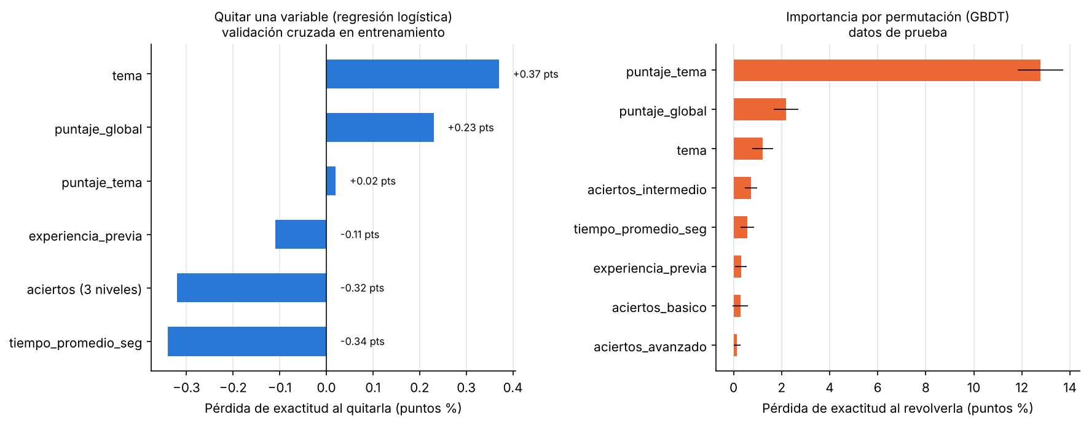
Figura 1. Izquierda: cambio de exactitud al quitar cada variable y reentrenar (valores negativos = el modelo no empeora, incluso mejora un poco). Derecha: cuánto empeora el GBDT al revolver cada variable.

2.3 Qué se concluye
- Una variable domina: puntaje_tema concentra casi toda la información. De hecho, una regresión logística que usa solo esa variable acierta el 81,3 % en prueba, frente al 82,5 % con las 8 variables.
- Ninguna variable es indispensable por sí sola: al quitar cualquiera de ellas, la exactitud cambia menos de medio punto (entre 80,4 % y 81,1 % en validación cruzada, frente a 80,8 % con todas), una diferencia dentro del ruido. Esto ocurre porque varias variables se solapan, por ejemplo el puntaje es la suma de los aciertos.
- Las variables extra mejoran poco, pero tienen sentido: tema, experiencia, puntaje global y tiempo añaden cerca de 1 punto en conjunto, y cada una responde a una razón del problema (dificultad distinta por tema, punto de partida del estudiante, habilidad general y confiabilidad de las respuestas).
- Candidata a revisar: aciertos_basico es la que menos aporta: su importancia por permutación es la más baja y cercana a cero (no se probó quitarla sola, sino junto con los otros dos niveles). El equipo puede decidir si la conserva por simplicidad del diagnóstico o la retira.
Advertencia importante: estas conclusiones valen para el dataset sintético. Que tema y experiencia influyan en la decisión viene en parte de cómo se generó el dataset. Con estudiantes reales la relevancia de cada variable debe volver a medirse.

3. Modelos de machine learning escogidos
Se probaron cuatro modelos de aprendizaje automático. Todos reciben las mismas 8 variables y la misma división 75 / 25, y se evaluaron primero con los datos de entrenamiento y después con los de prueba. Para el modelo de regla fija con un solo umbral (AVANCE si el puntaje del tema es 70 o más) se hizo una prueba aparte; no se incluye aquí porque no aprende de los datos.
Modelo | Cómo decide, en palabras simples | Ajustes
Árbol de decisión | Hace una serie de preguntas encadenadas («¿el puntaje es mayor a 72?», «¿el tiempo es menor a 19 s?») hasta llegar a una decisión. Se puede leer como un conjunto de reglas. | Profundidad máxima 4 y mínimo 50 casos por hoja, fijados a mano
Regresión logística | Da un peso a cada variable, los suma y los convierte en una probabilidad de REFUERZO. Si pasa de 50 %, decide REFUERZO. Los pesos muestran qué variables empujan hacia cada decisión. | Valores estándar de la librería (C = 1, regularización L2)
kNN (vecinos más cercanos) | Busca los 51 estudiantes más parecidos en el conjunto de entrenamiento y decide lo que decidió la mayoría de ellos. | Se buscó el mejor número de vecinos y tipo de distancia con validación cruzada: 51 vecinos, distancia Manhattan
GBDT (Gradient Boosting) | Combina 200 árboles pequeños, cada uno corrige los errores de los anteriores. Suele ser el más preciso, pero es el más difícil de explicar. | Búsqueda con validación cruzada: 200 árboles, profundidad 3, tasa de aprendizaje 0,05

4. Resultados por modelo
Cómo leer los números: la exactitud es el porcentaje de decisiones correctas (82,5 % significa que de cada 100 estudiantes, 82 o 83 reciben la decisión correcta). La precisión indica, de los que se mandaron a REFUERZO, cuántos realmente lo necesitaban. La sensibilidad indica, de los que realmente necesitaban refuerzo, a cuántos se detectó. F1 combina las dos. Los resultados de entrenamiento muestran qué tan bien responde el modelo a casos que ya vio; los de prueba, cómo responde a estudiantes nuevos, que es lo que importa.

4.1 Árbol de decisión (CART)
Métrica | Entrenamiento (75 %) | Prueba (25 %) | Diferencia (entreno − prueba)
Exactitud | 81,4 % | 81,8 % | −0,3 pts
Precisión (REFUERZO) | 83,5 % | 84,3 % | −0,8 pts
Sensibilidad (REFUERZO) | 88,9 % | 89,8 % | −0,9 pts
F1 (REFUERZO) | 86,1 % | 86,9 % | −0,8 pts

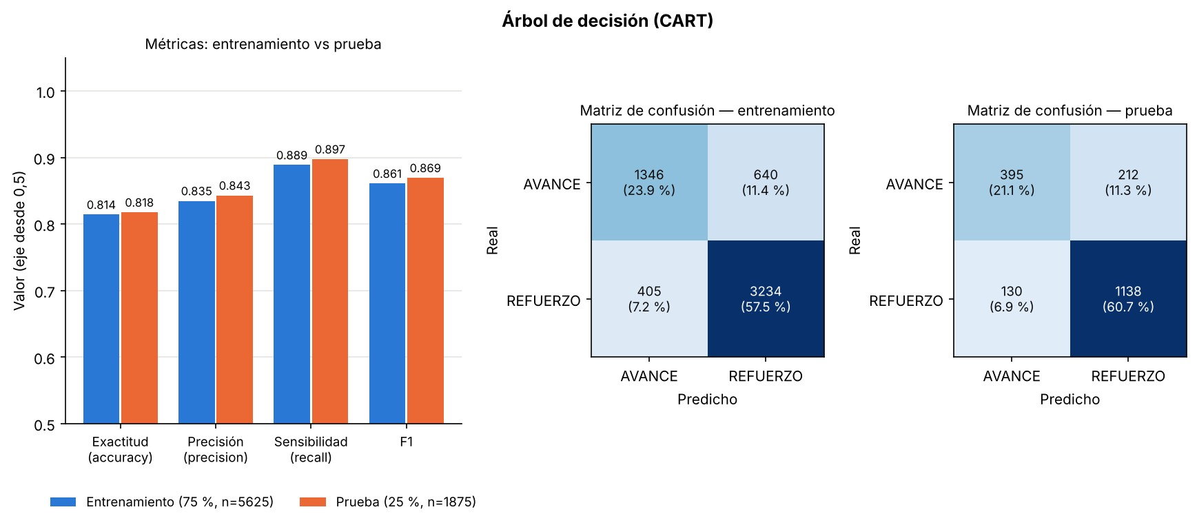
Figura 2. Árbol de decisión (CART): métricas y matrices de confusión, entrenamiento vs prueba.
Lectura. De 1.875 casos de prueba acertó 81,8 %. En prueba rinde igual o ligeramente mejor que en entrenamiento, por lo que no hay sobreajuste. Se equivocó de dos maneras: 130 veces mandó a AVANCE a alguien que necesitaba refuerzo (el error más costoso) y 212 veces mandó a REFUERZO a alguien que ya podía avanzar. La variable que más usa es puntaje_tema (89 % de su importancia). La regla principal es: si el puntaje del tema es de 72 o menos, REFUERZO; si es mayor, AVANCE, salvo en casos con puntaje global o tiempo bajos.

4.2 Regresión logística
Métrica | Entrenamiento (75 %) | Prueba (25 %) | Diferencia (entreno − prueba)
Exactitud | 81,0 % | 82,5 % | −1,5 pts
Precisión (REFUERZO) | 83,4 % | 85,0 % | −1,6 pts
Sensibilidad (REFUERZO) | 88,0 % | 89,9 % | −1,9 pts
F1 (REFUERZO) | 85,7 % | 87,4 % | −1,7 pts

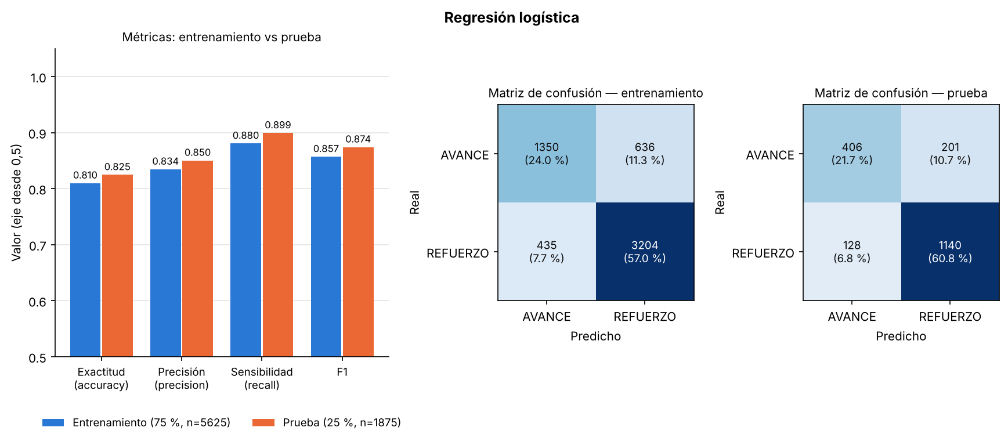
Figura 3. Regresión logística: métricas y matrices de confusión, entrenamiento vs prueba.
Lectura. De 1.875 casos de prueba acertó 82,5 %. En prueba rinde igual o ligeramente mejor que en entrenamiento, por lo que no hay sobreajuste. Se equivocó de dos maneras: 128 veces mandó a AVANCE a alguien que necesitaba refuerzo (el error más costoso) y 201 veces mandó a REFUERZO a alguien que ya podía avanzar. Los pesos más fuertes empujan hacia REFUERZO cuando el estudiante no tiene experiencia previa y en los temas de seguridad web y criptografía, y hacia AVANCE cuando acierta más en el nivel intermedio y en ingeniería social.

4.3 k vecinos más cercanos (kNN)
Métrica | Entrenamiento (75 %) | Prueba (25 %) | Diferencia (entreno − prueba)
Exactitud | 82,3 % | 83,0 % | −0,8 pts
Precisión (REFUERZO) | 84,8 % | 86,0 % | −1,2 pts
Sensibilidad (REFUERZO) | 88,5 % | 89,4 % | −0,9 pts
F1 (REFUERZO) | 86,6 % | 87,7 % | −1,1 pts

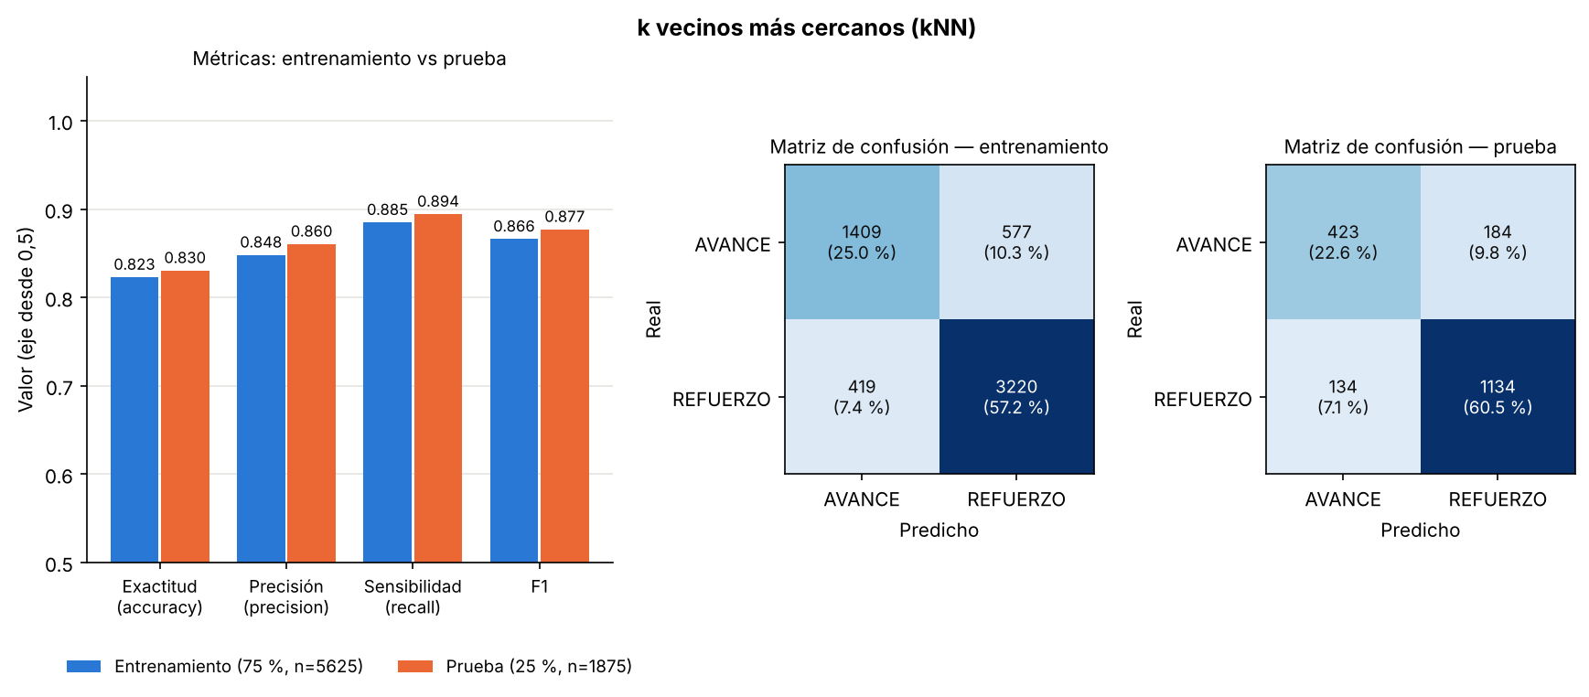
Figura 4. k vecinos más cercanos (kNN): métricas y matrices de confusión, entrenamiento vs prueba.
Lectura. De 1.875 casos de prueba acertó 83,0 %. En prueba rinde igual o ligeramente mejor que en entrenamiento, por lo que no hay sobreajuste. Se equivocó de dos maneras: 134 veces mandó a AVANCE a alguien que necesitaba refuerzo (el error más costoso) y 184 veces mandó a REFUERZO a alguien que ya podía avanzar. Se probaron 40 combinaciones de ajustes y la mejor (51 vecinos) logró 81,7 % en validación cruzada dentro del entrenamiento, consistente con el 83,0 % de prueba.

4.4 Gradient Boosting (GBDT)
Métrica | Entrenamiento (75 %) | Prueba (25 %) | Diferencia (entreno − prueba)
Exactitud | 83,6 % | 83,0 % | 0,6 pts
Precisión (REFUERZO) | 85,4 % | 85,6 % | −0,2 pts
Sensibilidad (REFUERZO) | 90,0 % | 90,1 % | −0,0 pts
F1 (REFUERZO) | 87,7 % | 87,8 % | −0,1 pts

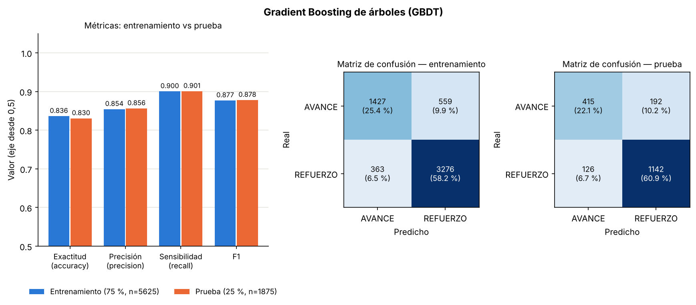
Figura 5. Gradient Boosting (GBDT): métricas y matrices de confusión, entrenamiento vs prueba.
Lectura. De 1.875 casos de prueba acertó 83,0 %. Rinde un poco mejor con lo que ya vio, pero la diferencia es pequeña, por lo que no hay sobreajuste. Se equivocó de dos maneras: 126 veces mandó a AVANCE a alguien que necesitaba refuerzo (el error más costoso) y 192 veces mandó a REFUERZO a alguien que ya podía avanzar. Se probaron 48 combinaciones de ajustes. Tiene la mayor exactitud de entrenamiento, pero en prueba queda igual que kNN. Usa sobre todo puntaje_tema (73 % de su importancia).

5. Comparativa entre los cuatro modelos
Modelo | Exactitud entrenamiento | Exactitud prueba | Diferencia | F1 prueba | Avanzar sin dominio (prueba)
Árbol de decisión (CART) | 81,4 % | 81,8 % | −0,3 pts | 86,9 % | 130
Regresión logística | 81,0 % | 82,5 % | −1,5 pts | 87,4 % | 128
k vecinos más cercanos (kNN) | 82,3 % | 83,0 % | −0,8 pts | 87,7 % | 134
Gradient Boosting (GBDT) | 83,6 % | 83,0 % | 0,6 pts | 87,8 % | 126

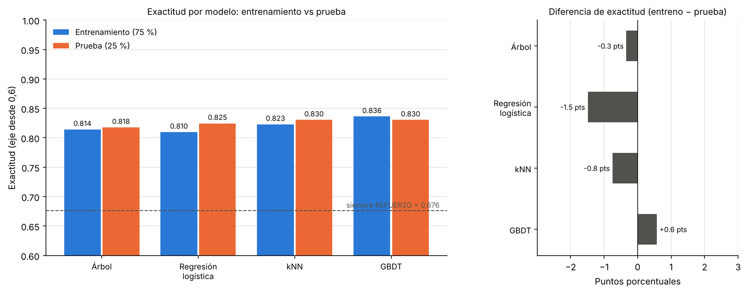
Figura 6. Exactitud de cada modelo con datos de entrenamiento y de prueba (izquierda) y diferencia entre ambas (derecha). La línea punteada es la exactitud de responder siempre REFUERZO.

5.1 Qué se observa
- Ningún modelo está sobreajustado. La exactitud de entrenamiento y la de prueba quedan a menos de 1,5 puntos en los cuatro. Un modelo que memoriza tendría un entrenamiento mucho más alto que su prueba.
- En prueba sale igual o un poco mejor que en entrenamiento en tres de cuatro modelos. No es un error: con una sola división, los estudiantes de prueba resultaron algo más fáciles de clasificar. La validación cruzada dentro del entrenamiento da cifras en el mismo rango (81,7 % en kNN y 81,9 % en GBDT).
- Los cuatro rinden prácticamente igual. En prueba van de 81,8 % a 83,0 %, una diferencia de 1,2 puntos, menor al margen de error de la medición (cerca de ±1,8 puntos). Con estos datos no se puede afirmar que uno sea mejor que otro por exactitud.
- Todos superan con claridad la línea base. Responder siempre REFUERZO acierta 67,6 % en prueba; los modelos aciertan entre 14 y 15 puntos más. Ninguno se acerca al techo teórico de 94,7 %: con solo 9 preguntas por tema y 5 % de ruido en las etiquetas, las variables no alcanzan para más.
- El error más costoso se parece en todos. Mandar a avanzar a quien necesitaba refuerzo ocurre entre 126 y 134 veces de 1.875 (alrededor del 7 %).

5.2 Cómo elegir entonces
Como la exactitud no desempata, la elección puede apoyarse en otros criterios del proyecto: qué tan fácil es explicar la decisión al estudiante y al docente (el árbol y la regresión logística son más explicables que kNN y GBDT), qué tan simple es mantener el modelo, y el costo del error de avanzar sin dominio.
Preferencia del equipo: a David, Nicolás y Perrochueco67 les gustó la regresión logística. Este documento no toma partido por ningún modelo; la decisión final queda pendiente del consejo del profesor.

5.3 Límites de estos resultados
- Todo se midió con datos sintéticos: valida que el método funciona sobre datos con la estructura esperada, no que vaya a rendir igual con estudiantes reales ni que mejore el aprendizaje.
- Se usó una sola división 75 / 25. Repetir la evaluación con varias divisiones daría un panorama más estable.
- Solo kNN y GBDT tuvieron búsqueda de ajustes; el árbol y la regresión logística usaron valores fijados a mano, por lo que la comparación no es perfectamente pareja.

5.4 Archivos de apoyo
Los scripts 01 a 04 (un archivo .py por modelo) y el notebook CyberMind_entreno_vs_prueba.ipynb reproducen todos los resultados de este documento y están en la carpeta dataset/entreno_vs_prueba/. El análisis de variables está en documentacion/analisis_variables.json. Para todo se usó únicamente cybermind_sintetico.csv.

